幸 福 日 记
时 间：2018.11.8 地 点: 红桐树班 记 录:晴晴
一、晨间活动
冬天已经悄然到来，宝贝儿们出门记得穿厚一点。今天我们在教室晨读，晴晴发现昶昶、靖雯宝贝今天里的可早了，宝贝们在教室里看自己的图书，偶尔也会和小伙伴一起分享自己图书里的精彩部分。
- 生活礼仪：
今天，我们的小值日生嗒嗒宝贝儿吃饭后主动跟着涵雅老师擦桌子呢；靖雯在宝贝们喝完水后主动帮老师妈妈摆水杯；君瑶给宝贝儿和钰淳宝贝儿正在帮小朋友们摆小碗呢。我们今天的小值日生们都特别棒，我们给她们点个赞吧！
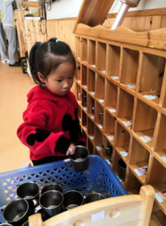
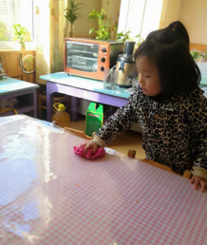
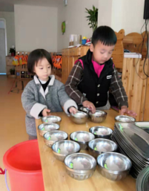

- 自主探索：
在今天的自主探索活动中，宝贝儿们各自选择了自己喜欢的区角。美工区的宝贝儿们在一起探讨怎么剪纸需要哪些材料？冠宝儿说：“需要剪刀。”婉婉宝贝儿说：“还需要纸。”那要用左手还是右手剪呢？奕潼宝贝儿说：“用左手.”好像不太对哟。姝妤宝贝儿说：“不对，要用右手。”那怎么才能剪得又快又整齐呢？大家都摇摇头，好像都不太清楚呀，那我们一起来试一试，怎么才能剪得又快又整齐吧！小厨房好像也特别的热闹哟，我们一起来看看把！
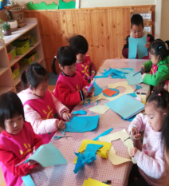
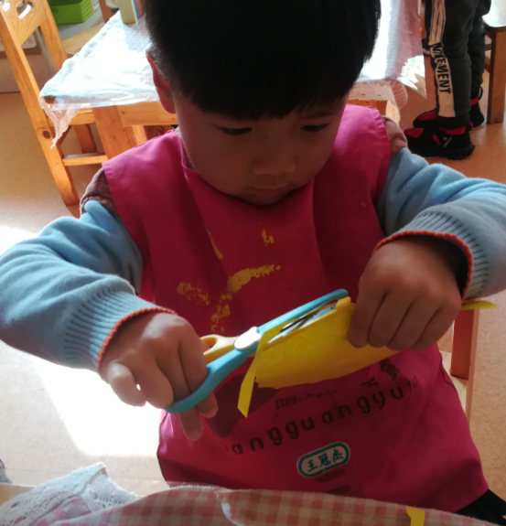
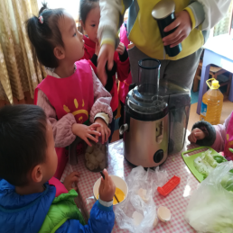

四、风采展示：
本周才艺展示的主题是：我会叠衣服。有请周三的小明星们闪亮登场，有请第一位小明星君瑶宝贝闪亮登场，宝贝儿也是今天的小主持人哦，宝贝儿主持的声音洪亮，抑扬顿挫，而且主持人的台词记得也很清楚。宝贝儿今天叠的是自己身上的马甲，宝贝儿叠的很整齐哦，不过步骤有些不正确，在晴晴的指导下，宝贝儿很快就学会了正确的步骤。学习能力很强哟，宝贝继续加油；接着有请我们的小明星璟璟闪亮登场，宝贝儿今天叠的是裤子，宝贝儿在叠裤子的时候遇到了一些小问题，方向感有些弱，不过宝贝儿知道叠裤子的正确步骤，叠的也很整齐呢，宝贝儿也是棒棒哒；接着有请小明星妍冰宝贝闪亮登场，宝贝儿今天叠的也是马甲，宝贝儿好像不太会叠，不过宝贝的学习能力很强，看一遍瑜鹇宝贝儿叠的很快就学会了，宝贝儿下次要加油哟，可以一个人独自完成；下面有请小明星靖雯宝贝闪亮登场啦，宝贝儿给大家展示的是叠外套，宝贝儿的外套好像有些厚，第一次叠的不是太整齐，不过宝贝儿第二次就很厉害了，在老师妈妈的指导下还知道用手把它按平整。宝贝儿下次继续加油，你是最棒的！最后有请我们今天的小明星君瑶宝贝闪亮登场，宝贝儿今天也是小主持人哟，声音特别的好听，宝贝儿今天叠的外套，开始有个袖子没有翻过来，宝贝儿知道要先把袖子翻过来，然后再叠，而且宝贝儿的步骤很正确的，叠的也很整齐，宝贝儿继续加油哟！今天的宝贝儿都特别的棒，给她们点个赞！
五、体检活动
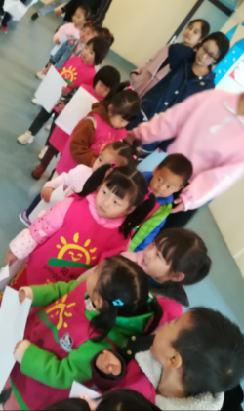
宝贝儿们今天大多都要体检了。红桐宝贝儿们都特别的勇敢呢，看，宝贝儿们好奇的小眼睛，挣得大大的看前面的小朋友检查口腔，我们一起来看看宝贝们的精彩瞬间！
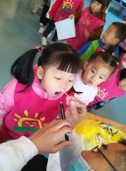
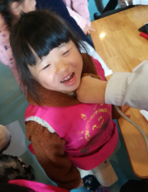

六、家园共育：1、本周才艺展示的主题是：我会叠衣服！请周五才艺展示的宝贝们好好准备哟！
非常感谢您对我们工作的支持与配合！

